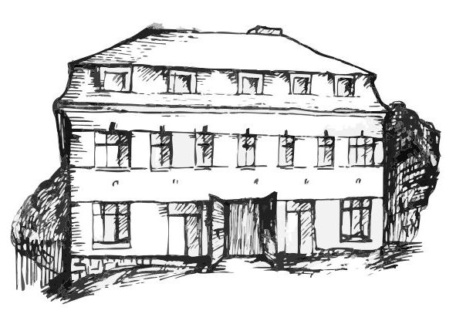 | Stacionář sv. Anežky České  Farní charita Beroun  Cajthamlova 169, 266 01 Beroun  Tel.: 311 613 612 | 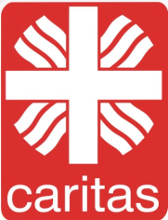
Program 17. – 21. listopadu
pondělí 17. 11. • STÁTNÍ SVÁTEK

úterý 18. 11. • 10,00 h – cvičení
• 10,30 h – Tvoření – vločky z papíru
- Pečení s Ivetkou
• 11,30 h – co je nového, čtení tisku, křížovka
• 13,30 h – angličtina
• 13,30 h – Bingo + společenské hry
středa 19. 11. • 10,00 h – cvičení se stuhami
• 10,30 h – Procvičování kognitivních funkcí (paměť, soustředěnost, řeč – slovní zásoba apod.)
• 13,30 h – tvoření – Perníčkový svícen
čtvrtek 20. 11. • 10,00 h – cvičení
• 10,30 h – hudební dopoledne (zpěv a tanec)
• 11,30 h – co je nového, čtení tisku, křížovka
• 13,30 h – pečení na kavárničku- větrníky
výroba pozvánek na vánoční setkání
pátek 21. 11. • 10,00 h – cvičení s míčky
• 10,30 h – společenské hry
• 11,30 h – co je nového, čtení tisku, křížovka
• 13,30 h – „kavárnička“ (posezení u šálku kávy či čaje a povídání )
Tučně zvýrazněné akce jsou určeny i pro seniory z veřejnosti.

